**INSTITUTO SUPERIOR TECNOLOGICO CIBERTEC**

**“Sistema de ventas de una marca de ropa, en este caso "RUSARFI"”**

PROFESOR: ERICK ROKY SHUPINGAHUA ACHO  
SECCIÓN: Lenguaje de Programación II  
SEMESTRE : 2025 – II

INTEGRANTES:

* ELIANNYS FIGUEREDO VENTURA
* LUIS MIGUEL ARCE BENITES
* RONY ANDRES RONDAN CAVERO

Cibertec , Abril del 2025

# 5.2 Índice

5.1 Carátula  
5.2 Índice  
5.3 Resumen  
5.4 Introducción  
5.5 Diagnóstico (SEPTE)  
5.6 Objetivos  
5.7 Justificación del Proyecto  
5.8 Definición y Alcance  
5.9 Productos y Entregables  
5.10 Conclusiones  
5.11 Recomendaciones  
5.12 Glosario  
5.13 Bibliografía  
5.14 Anexos

# 5.3 Resumen

Este proyecto tiene como finalidad desarrollar un sistema de mantenimiento de inventario para la marca de ropa RUSARFI, el cual permitirá registrar productos el cual se mostrarán en un catálogo web. La aplicación será desarrollada en Java con conexión a una base de datos MySQL y estructurada bajo la metodología RUP. Su objetivo principal es mejorar la gestión comercial de la marca, automatizando procesos manuales y garantizando un control eficiente del inventario.

# 5.4 Introducción

# Rusarfi es una empresa dedicada a la venta de ropa bajo su propia marca, ofreciendo prendas exclusivas que reflejan su estilo y filosofía. Actualmente, la empresa busca implementar una página web corporativa que permita tanto la difusión de su marca como la optimización de la gestión interna de sus productos.

# Desde el punto de vista del cliente, el sitio web permitirá visualizar el catálogo de productos, conocer información institucional sobre la empresa (su historia, misión, visión y valores), así como detalles sobre los materiales, diseños y calidad de las prendas. Los clientes podrán acceder libremente a estos servicios sin necesidad de registrarse o iniciar sesión.

# Por otro lado, el sistema contará con un módulo exclusivo para empleados autorizados, quienes podrán iniciar sesión y realizar funciones administrativas. Estas incluyen la gestión de inventarios, el registro y actualización del catálogo de productos, y el mantenimiento general del contenido del sitio web.

# De esta manera, Rusarfi busca mejorar su presencia digital y optimizar sus procesos internos de control y administración de productos.

# 5.5 Diagnóstico (SEPTE)

Social: El consumo de ropa de moda es alto en jóvenes entre 15 y 35 años. Las tendencias urbanas y redes sociales influyen en sus decisiones de compra.  
Económico: A pesar de la inflación, el sector de moda urbana ha crecido 4.5% anual según datos de la Cámara Peruana de Comercio Electrónico.  
Tecnológico: Muchas pequeñas marcas aún no adoptan herramientas digitales. Un sistema de inventario automatizado representa una ventaja competitiva.

# 5.6 Objetivos

# OBJ 1: Implementar un sistema web de inventario que permita al área administrativa de RUSARFI registrar, actualizar y consultar el stock de productos con un 100% de trazabilidad en los movimientos de entrada y salida, en un plazo máximo de 3 meses.

# OBJ 2: Diseñar y desplegar un catálogo en línea que muestre al menos el 90% de los productos disponibles con información de stock, tallas, colores e imágenes, de manera que los clientes puedan consultarlo en cualquier momento, en un plazo no mayor a 4 meses.

# 5.7 Justificación del Proyecto

El sistema de ventas RUSARFI busca mejorar la gestión interna de una marca de ropa emergente, facilitando el control de productos, clientes y transacciones. La solución permitirá optimizar tiempos, reducir errores y facilitar la toma de decisiones.  
Beneficiarios Directos: Personal de ventas, Administradores de RUSARFI  
Beneficiarios Indirectos: Clientes que recibirán un mejor servicio, Dueños que optimizarán recursos y operaciones

# 5.8 Definición y Alcance

El sistema permitirá: Tener un inventario digital para registrar, controlar y auditar las existencias de productos de ropa, registrando entradas y salida. El sistema también será usado como catalogo web donde los clientes podrán consultar los productos tallas, colores, imágenes y stock disponible en tiempo real. Los usuarios del sistema serán los trabajadores de las diferentes áreas las cuales tendrán habilitados ciertas funciones para el desarrollo de su trabajo.  
No incluirá: sistema de ventas, pago en línea ni facturación electrónica SUNAT.  
Documentos entregables: Proyecto Java (Eclipse), Scripts de base de datos, Casos de uso y wireframes.

# 5.9 Productos y Entregables

- Proyecto en Eclipse (Sistema Web en Java)  
- Base de datos MySQL  
- Wireframes del sistema  
- Mapa de sitio

# 5.10 Conclusiones

El desarrollo del sistema web de inventario y catálogo para **RUSARFI** permitirá a la empresa contar con una herramienta integral que garantice un control preciso de sus productos y, al mismo tiempo, ofrezca a los clientes la posibilidad de consultar en línea la disponibilidad de tallas, colores y modelos.

Este proyecto no solo optimiza la **gestión interna del inventario**, reduciendo errores y mejorando la trazabilidad de movimientos, sino que también fortalece la **experiencia del cliente**, al brindar información confiable y accesible desde cualquier lugar. Con ello, se cumplen los objetivos estratégicos de la empresa: modernizar sus procesos, aprovechar el canal digital y sentar las bases para una futura expansión hacia funcionalidades más avanzadas, como ventas en línea y conexión con sistemas contables.

En conclusión, la implementación de este sistema representa un paso decisivo hacia la **transformación digital** de RUSARFI, mejorando su eficiencia operativa y su competitividad en el mercado de ropa

# 5.11 Recomendaciones

1. Validar bien los requerimientos antes de programar.  
2. Usar una base de datos bien normalizada desde el inicio.  
3. Priorizar usabilidad en la interfaz del sistema.

# 5.12 Glosario

* Base de Datos: Conjunto estructurado de información almacenada electrónicamente.
* Java: Lenguaje de programación utilizado en el desarrollo de la aplicación.
* MySQL: Sistema de gestión de bases de datos relacional utilizado en el proyecto.
* Wireframes: Representación visual preliminar de la estructura de la interfaz.
* RUP (Rational Unified Process): Metodología utilizada para estructurar el desarrollo del software

# 5.13 Bibliografía

Instituto Nacional de Estadística e Informática. (2024).  
Cámara Peruana de Comercio Electrónico. (2024).  
Gestión.pe. (2024).  
Sommerville, I. (2011). Ingeniería de software. Pearson Educación.

# 5.14 Anexos

- Mapa del sitio  
  
**Área Pública (Clientes)**

* **Inicio**
  + Presentación de la empresa
  + Promociones / novedades
* **Catálogo**
  + Categorías (Camisas, Pantalones, Casacas, etc.)
  + Filtros: talla, color, precio
  + Detalle del producto (nombre, descripción, imágenes, stock disponible, precio)
* **Nosotros**
  + Historia, misión, visión
* **Contacto**
  + Formulario de contacto
  + Datos de ubicación / redes sociales
* **Login / Registro**
  + Ingreso de usuarios (clientes y administradores)
  + Registro de nuevos clientes

**Área Privada (Administradores)**

* **Panel de Administración**
  + Dashboard (resumen de stock, alertas de productos bajos en inventario)
* **Gestión de Usuarios**
  + Crear / modificar usuarios
  + Asignar roles (admin, cliente)
* **Gestión de Categorías**
  + Crear / editar / eliminar categorías
* **Gestión de Productos**
  + Crear / editar / eliminar productos
  + Subida de imágenes
* **Inventario**
  + Registrar movimientos de stock (entradas / salidas)
  + Historial de movimientos
* **Reportes**
  + Reporte de stock actual
  + Reporte de movimientos por fechas

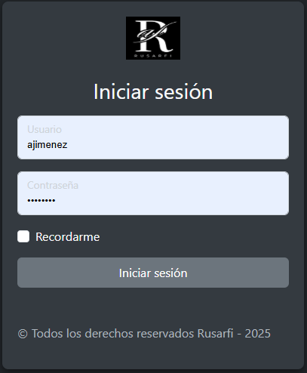  
  
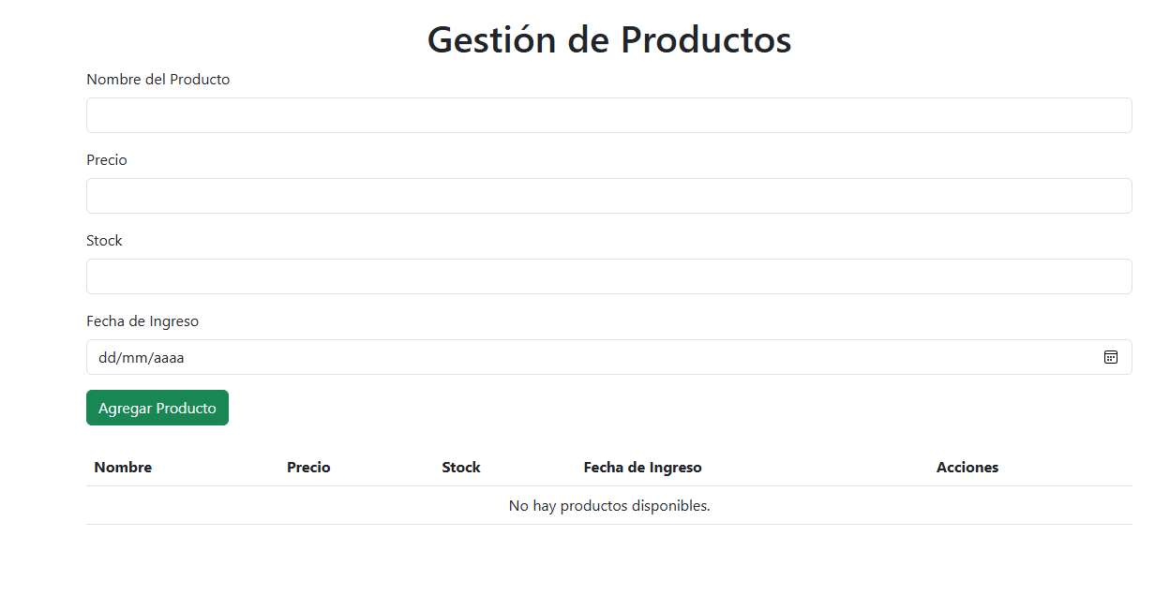  
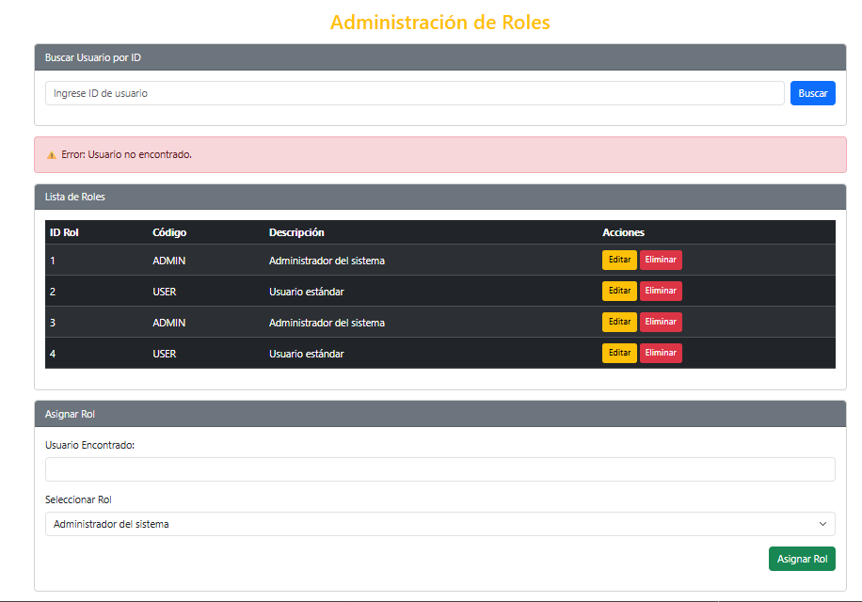  
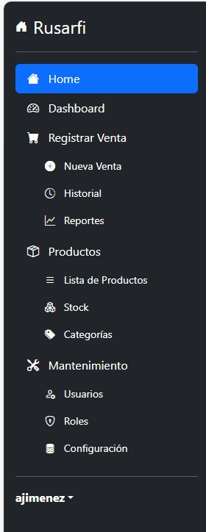  
- Diagrama de base de datos

CREATE TABLE Usuario (

idUsuario INT AUTO_INCREMENT PRIMARY KEY,

nombreUsuario VARCHAR(50) NOT NULL,

email VARCHAR(100) UNIQUE NOT NULL,

passwordHash VARCHAR(255) NOT NULL,

rol ENUM('ADMIN', 'CLIENTE') DEFAULT 'CLIENTE',

fechaRegistro TIMESTAMP DEFAULT CURRENT_TIMESTAMP

);

CREATE TABLE Categoria (

idCategoria INT AUTO_INCREMENT PRIMARY KEY,

nombreCategoria VARCHAR(50) NOT NULL,

descripcionCategoria VARCHAR(200)

);

CREATE TABLE Producto (

idProducto INT AUTO_INCREMENT PRIMARY KEY,

nombreProducto VARCHAR(100) NOT NULL,

descripcionProducto VARCHAR(255),

precio DECIMAL(10,2) NOT NULL,

stock INT NOT NULL,

talla VARCHAR(10), -- S, M, L, XL

color VARCHAR(50),

idCategoria INT,

FOREIGN KEY (idCategoria) REFERENCES Categoria(idCategoria)

);

CREATE TABLE ImagenProducto (

idImagen INT AUTO_INCREMENT PRIMARY KEY,

urlImagen VARCHAR(255) NOT NULL,

idProducto INT,

FOREIGN KEY (idProducto) REFERENCES Producto(idProducto)

);

CREATE TABLE MovimientoInventario (

idMovimiento INT AUTO_INCREMENT PRIMARY KEY,

idProducto INT NOT NULL,

tipoMovimiento ENUM('ENTRADA', 'SALIDA') NOT NULL,

cantidad INT NOT NULL,

fechaMovimiento TIMESTAMP DEFAULT CURRENT_TIMESTAMP,

idUsuario INT,

FOREIGN KEY (idProducto) REFERENCES Producto(idProducto),

FOREIGN KEY (idUsuario) REFERENCES Usuario(idUsuario)

);